Переходим на сайт службы Google Fonts, скачиваем шрифты(выбираем шрифт и в правом верхнем углу нажимаем на стрелочку-скачать архив.Подключать шрифты необходимо через font-face(: для заголовка - Roboto, для остального текста - Open Sans. Обратите внимание, что Вам необходимо будет подключить один шрифт Roboto и три Open Sans (обычный ,курсивный , жирный)к странице. В результате у Вас должно получиться следующее: ( font-style:italic ;- курсив font-weight:bold - ;жирный)
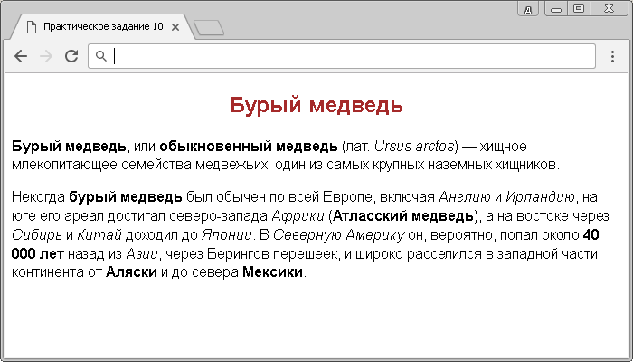

Переходим на сайт службы Google Fonts, находим необходимый нам шрифт - Ubuntu, выбираем необходимые стили шрифта и языки, которые нам понадобятся. (обычный курсив жирный).После этого с использованием тега <link> подключите шрифты на нашу страницу. В результате у Вас должно получиться следующее:
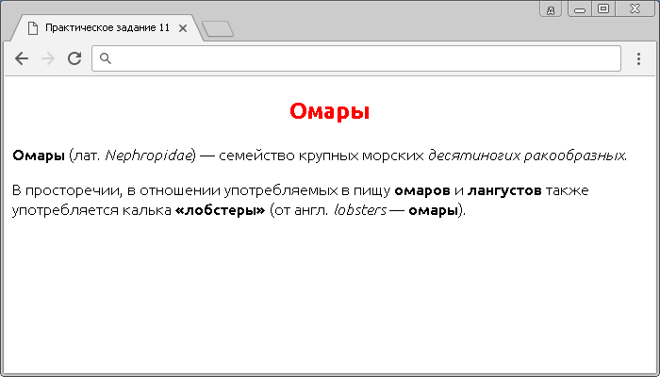
Составьте страницу на которой будут использованы три цвета: красный, черный и белый, при этом Вам необходимо при выполнении этого задания хотя бы один раз использовать в качестве значения цвета - предопределенный цвет,шестнадцетеричное значение и значение RGBA.(background-color)
